**Lexical Analysis**

**資工三甲10520119 黃博泓**

**(2018/10/26)**

1. **開發平台:**

**Windows。**

1. **使用的開發環境:**

**VSCode、DevC++。  
(三) 使用的程式語言:**

**C++。  
(四) 所選擇的組合語言(x86 , SIC ):**

**X86。  
(五) 說明你的程式設計:**

**功能:利用Lexical Analysis來切x86組合語言的Token。**

**流程:**

**輸入->x86中固定Table1、Table2、Table3、Table4、x86組合語言。**

**將原始程式一個一個字元的切，先判斷上個存的token是不是分號，如果是找到下個分號就將其存到string table中，而如果遇到white space或delimiter，前面有尚未處理的字元或字串時，就切成token並帶入function判斷並處理，而delimiter本身也會被當成是一個token進行處理，**

**輸出->原組合語言程式碼、切出來對應的table位置。**

**使用的data structure:**

**建立class TokenTable用來存其資料。**

**Table5、Table6、Table7使用Hash的方法存。**

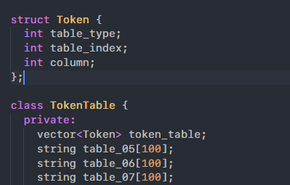

**未完成的功能:**

**語法檢查(判斷string table時，如果該string本身有’分號的話，程式會出錯)。**